**Использование музыки в период адаптации детей**

**к детскому саду**

Ваш малыш растет и приходит время отдавать его в детский сад. Но ведь

для маленького ребенка такие перемены – большой стресс. Как же сделать

так, что бы адаптация к новому образу жизни прошла легко и безболезненно?

Одним из тех факторов, которые помогут ребенку привыкнуть может стать музыка. Любой человек замечал, что та или иная мелодия оказывает влияние на его настроение, изменяя его. Для более открытых и эмоциональных детей ее действие будет сильнее. Лучше всего для адаптации подойдет классика и детские песенки. Причем, применять такое средство лучше всего различными способами.

Вряд ли ребенок полюбит классическую музыку, если его усадят на стул и

насильно заставят ее слушать. В таком случае он ее просто-напросто возненавидит. Идеальным вариантом станет тот случай, когда мелодии Бетховена, Баха или Чайковского будут ненавязчиво звучать «фоном» в доме.

У классической музыки есть одно очень полезное свойство – она удивительным образом помогает уравновесить душевное состояние, приобрести гармонию. А ведь именно это и требуется малышу.

Кроме того, детей в группах приучают к искусству, играя некоторые

произведения, например, на пианино. Услышав знакомые «домашние»

мелодии, ребенок сразу почувствует себя увереннее.

Хорошим помощником будут и детские песенки. Во-первых, они милые и

веселые, легко поднимают настроение. Во-вторых, в детском саду их тоже

поют, и ребенку будет приятно осознавать, что он уже знает слова. В- третьих, он может петь их со своими новыми товарищами.

Любимые мультфильмы – одна из любимых тем среди детей. Песенки из них помогут ребятишкам найти первые темы для начала общения.

Очень важно правильно подбирать музыку. К сожалению, многие мультфильмы сейчас достаточно жестоки, и лучше всего включать мелодии

из проверенных временем мультфильмов вроде «Винни-Пуха», или

«Летучего корабля».

Важен и подбор классики. Помните, что вы стараетесь для ребенка –

«Реквием», несмотря на его гениальность, вряд ли будет тем произведением,

которое поможет малышу привыкнуть к изменениям в жизни. Мелодии

должны быть не очень грустными, легкими.

Музыка – это прекрасная часть искусства. Она может многое – главное знать, как сделать ее своим помощником.

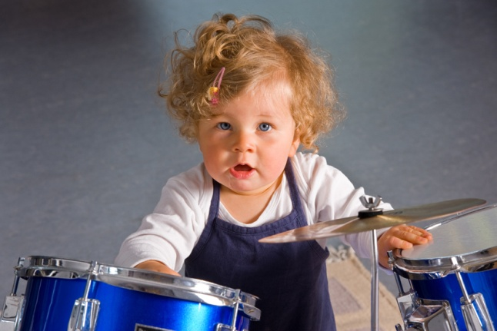 Захарова Т.А.

Музыкальный руководитель МКДОУ № 3